РОССИЙСКИЙ УНИВЕРСИТЕТ ДРУЖБЫ НАРОДОВ
Факультет физико-математических и естественных наук Кафедра прикладной информатики и теории вероятностей

ОТЧЕТ
по лабораторной работе № 7

дисциплина: Архитектура компьютера

Студент: Клименко Кирилл Русланович

Группа: НММбд-02-24

МОСКВА
2025г.

Содержание
- Цель работы 4
- Задание 5
- Теоретическое введение 6
- Выполнение лабораторной работы 8
  - Символьные и численные данные в NASM . . . . . . . . . . . . . 8
  - Выполнение арифметических операций в NASM 12
    - Ответы на вопросы по программе 16
  - Выполнение заданий для самостоятельной работы 18
- Выводы 21
- Список литературы 22

Список иллюстраций
  - Создание директории . . . . . . . . . . . . . . . . . . . . . . . . 8
  - Создание файла . . . . . . . . . . . . . . . . . . . . . . . . . . . 8
  - Создание копии файла . . . . . . . . . . . . . . . . . . . . . . . . 8
  - Редактирование файла . . . . . . . . . . . . . . . . . . . . . . . . 9
  - Запуск исполняемого файла . . . . . . . . . . . . . . . . . . . . . 9
  - Редактирование файла 10
  - Запуск исполняемого файла 10
  - Создание файла 10
  - Редактирование файла 11
  - Запуск исполняемого файла 11
  - Редактирование файла 11
  - Запуск исполняемого файла 12
  - Редактирование файла 12
  - Запуск исполняемого файла 12
  - Создание файла 12
  - Редактирование файла 13
  - Запуск исполняемого файла 13
  - Изменение программы 14
  - Запуск исполняемого файла 14
  - Создание файла 14
  - Редактирование файла 16
  - Запуск исполняемого файла 16
  - Создание файла 18
  - Написание программы 18
  - Запуск исполняемого файла 19
  - Запуск исполняемого файла 19

Цель работы

Цель данной лабораторной работы - освоение арифметических инструкций языка ассемблера NASM.

Задание

- Символьные и численные данные в NASM
- Выполнение арифметических операций в NASM
- Выполнение заданий для самостоятельной работы

Теоретическое введение

Большинство инструкций на языке ассемблера требуют обработки операндов. Адрес операнда предоставляет место, где хранятся данные, подлежащие обра- ботке. Это могут быть данные хранящиеся в регистре или в ячейке памяти. - Регистровая адресация – операнды хранятся в регистрах и в команде использу- ются имена этих регистров, например: mov ax,bx. - Непосредственная адресация – значение операнда задается непосредственно в команде, Например: mov ax,2.
- Адресация памяти – операнд задает адрес в памяти. В команде указывается символическое обозначение ячейки памяти, над содержимым которой требуется выполнить операцию.
Ввод информации с клавиатуры и вывод её на экран осуществляется в символь- ном виде. Кодирование этой информации производится согласно кодовой табли- це символов ASCII. ASCII – сокращение от American Standard Code for Information Interchange (Американский стандартный код для обмена информацией). Соглас- но стандарту ASCII каждый символ кодируется одним байтом. Среди инструкций NASM нет такой, которая выводит числа (не в символьном виде). Поэтому, на- пример, чтобы вывести число, надо предварительно преобразовать его цифры в ASCII-коды этих цифр и выводить на экран эти коды, а не само число. Если же выводить число на экран непосредственно, то экран воспримет его не как число, а как последовательность ASCII-символов – каждый байт числа будет воспринят как один ASCII-символ – и выведет на экран эти символы. Аналогичная ситу- ация происходит и при вводе данных с клавиатуры. Введенные данные будут представлять собой символы, что сделает невозможным получение корректного

результата при выполнении над ними арифметических операций. Для решения этой проблемы необходимо проводить преобразование ASCII символов в числа и обратно

Выполнение лабораторной работы

Символьные и численные данные в NASM

С помощью утилиты mkdir создаю директорию, в которой буду создавать файлы с программами для лабораторной работы №7 (рис. 4.1). Перехожу в созданный каталог с помощью утилиты cd.
Рис. 4.1: Создание директории

С помощью утилиты touch создаю файл lab7-1.asm (рис. 4.2).
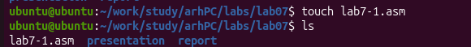
Рис. 4.2: Создание файла

Копирую в текущий каталог файл in_out.asm с помощью утилиты cp, т.к. он будет использоваться в других программах (рис. 4.3).
Рис. 4.3: Создание копии файла

Открываю созданный файл lab7-1.asm, вставляю в него программу вывода значения регистра eax (рис. 4.4).
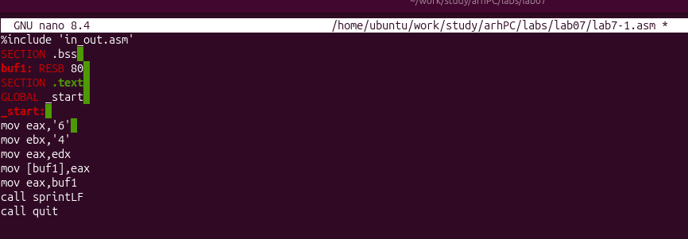
Рис. 4.4: Редактирование файла

Создаю исполняемый файл программы и запускаю его (рис. 4.5). Вывод программы: символ j, потому что программа вывела символ, соответствующий по системе ASCII сумме двоичных кодов символов 4 и 6.
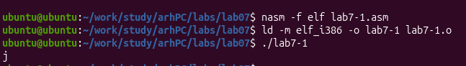
Рис. 4.5: Запуск исполняемого файла

Изменяю в тексте программы символы “6” и “4” на цифры 6 и 4 (рис. 4.6).

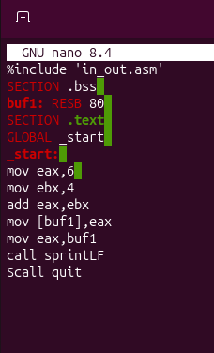
Рис. 4.6: Редактирование файла

Создаю новый исполняемый файл программы и запускаю его (рис. 4.7). Теперь вывелся символ с кодом 10, это символ перевода строки, этот символ не отображается при выводе на экран.
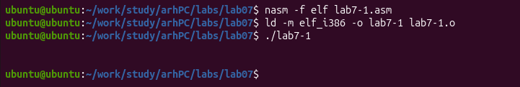
Рис. 4.7: Запуск исполняемого файла

Создаю новый файл lab7-2.asm с помощью утилиты touch (рис. 4.8).
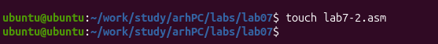
Рис. 4.8: Создание файла

Ввожу в файл текст другой программы для вывода значения регистра eax (рис.
4.9).

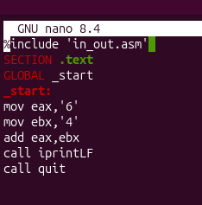
Рис. 4.9: Редактирование файла

Создаю и запускаю исполняемый файл lab7-2 (рис. 4.10). Теперь вывод число 106, потому что программа позволяет вывести именно число, а не символ, хотя все еще происходит именно сложение кодов символов “6” и “4”.
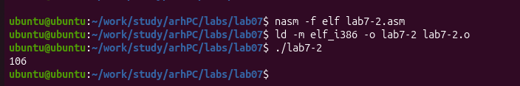
Рис. 4.10: Запуск исполняемого файла

Заменяю в тексте программы в файле lab7-2.asm символы “6” и “4” на числа 6 и 4 (рис. 4.11).
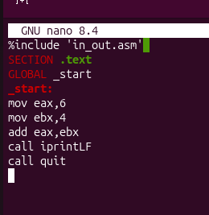
Рис. 4.11: Редактирование файла

Создаю и запускаю новый исполняемый файл (рис. 4.12).. Теперь программа складывает не соответствующие символам коды в системе ASCII, а сами числа,

поэтому вывод 10.
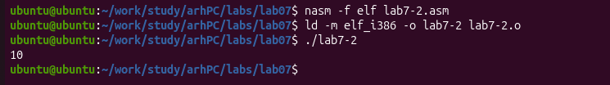
Рис. 4.12: Запуск исполняемого файла

Заменяю в тексте программы функцию iprintLF на iprint (рис. 4.13).
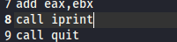
Рис. 4.13: Редактирование файла

Создаю и запускаю новый исполняемый файл (рис. 4.14). Вывод не изменился, потому что символ переноса строки не отображался, когда программа исполня- лась с функцией iprintLF, а iprint не добавляет к выводу символ переноса строки, в отличие от iprintLF.
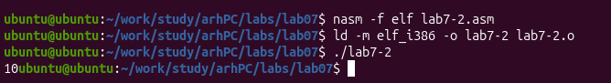
Рис. 4.14: Запуск исполняемого файла

Выполнение арифметических операций в NASM

Создаю файл lab7-3.asm с помощью утилиты touch (рис. 4.15).
Рис. 4.15: Создание файла

Ввожу в созданный файл текст программы для вычисления значения выражения f(x) = (5 * 2 + 3)/3 (рис. 4.16).
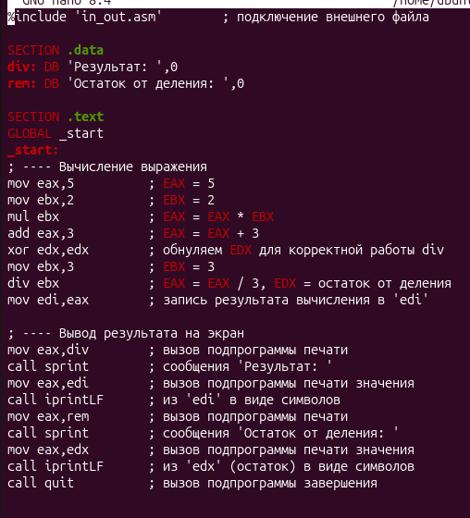
Рис. 4.16: Редактирование файла
Создаю исполняемый файл и запускаю его (рис. 4.17).
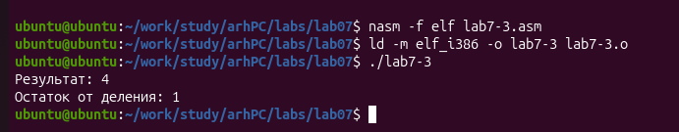
Рис. 4.17: Запуск исполняемого файла

Изменяю программу так, чтобы она вычисляла значение выражения f(x) = (4 * 6 + 2)/5 (рис. 4.18).

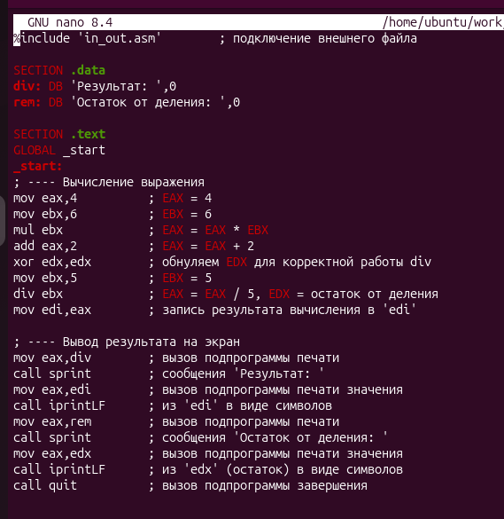
Рис. 4.18: Изменение программы

Создаю и запускаю новый исполняемый файл (рис. 4.19). Я посчитала для проверки правильности работы программы значение выражения самостоятельно, программа отработала верно.
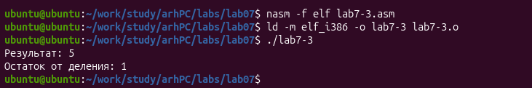Рис. 4.19: Запуск исполняемого файла
Создаю файл variant.asm с помощью утилиты touch (рис. 4.20).
Рис. 4.20: Создание файла

Ввожу в файл текст программы для вычисления варианта задания по номеру студенческого билета (рис. 4.21).

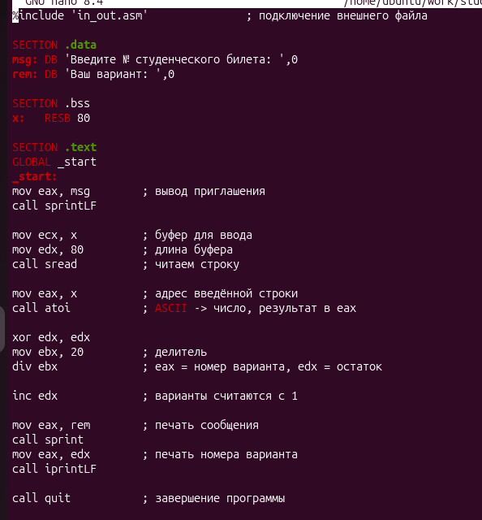
Рис. 4.21: Редактирование файла

Создаю и запускаю исполняемый файл (рис. 4.22). Ввожу номер своего студ. билета с клавиатуры, программа вывела, что мой вариант - 8.
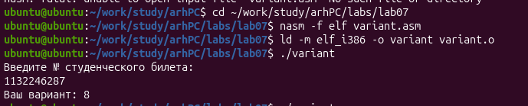
Рис. 4.22: Запуск исполняемого файла

Ответы на вопросы по программе
      - За вывод сообщения “Ваш вариант” отвечают строки кода:

mov eax,rem call sprint
      - Инструкция mov ecx, x используется, чтобы положить адрес вводимой стро- ки x в регистр ecx mov edx, 80 - запись в регистр edx длины вводимой строки call sread - вызов подпрограммы из внешнего файла, обеспечивающей ввод сообщения с клавиатуры
      - call atoi используется для вызова подпрограммы из внешнего файла, кото- рая преобразует ascii-код символа в целое число и записывает результат в регистр eax
      - За вычисления варианта отвечают строки:
xor edx,edx ; обнуление edx для корректной работы div
mov ebx,20 ; ebx = 20
div ebx ; eax = eax/20, edx - остаток от деления
inc edx ; edx = edx + 1
      - При выполнении инструкции div ebx остаток от деления записывается в регистр edx

      - Инструкция inc edx увеличивает значение регистра edx на 1

      - За вывод на экран результатов вычислений отвечают строки:

mov eax,edx call iprintLF

Выполнение заданий для самостоятельной работы

Создаю файл lab7-4.asm с помощью утилиты touch (рис. 4.23).
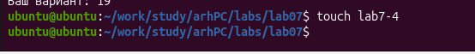
Рис. 4.23: Создание файла

Открываю созданный файл для редактирования, ввожу в него текст программы для вычисления значения выражения (11 + x) * 2 - 6 (рис. 4.24). Это выражение было под вариантом 8.
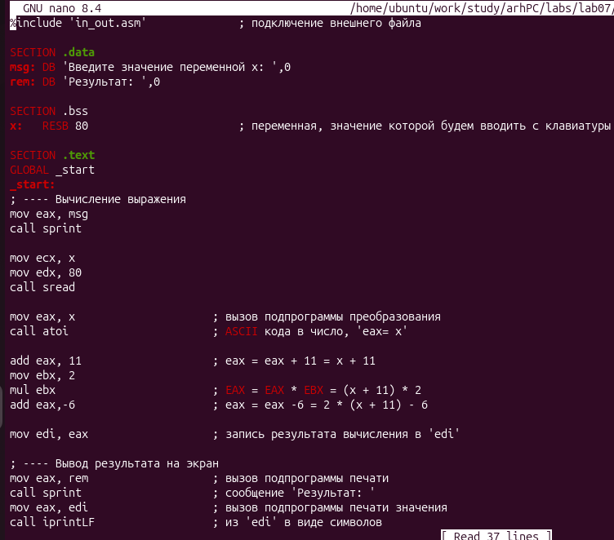

Рис. 4.24: Написание программ

Создаю и запускаю исполняемый файл (рис. 4.25). При вводе значения 3, вывод
- 22.
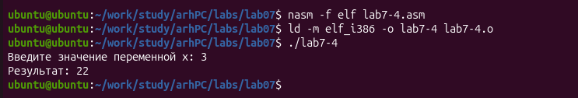
Рис. 4.25: Запуск исполняемого файла

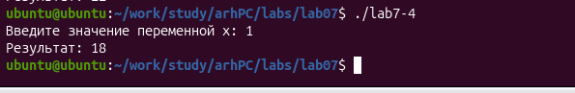
Провожу еще один запуск исполняемого файла для проверки работы программы с другим значением на входе (рис. 4.26). Программа отработала верно.

Рис. 4.26: Запуск исполняемого файла

Листинг 4.1. Программа для вычисления значения выражения (11 + x) * 2

– 6.

%include 'in_out.asm' ; подключение внешнего файла
SECTION .data ; секция инициированных данных msg: DB 'Введите значение переменной х: ',0 rem: DB 'Результат: ',0
SECTION .bss ; секция не инициированных данных
x: RESB 80 ; Переменная, значение к-рой будем вводить с клавиатуры, выделенный ра
SECTION .text ; Код программы
GLOBAL _start ; Начало программы
_start: ; Точка входа в программу
; ---- Вычисление выражения
mov eax, msg ; запись адреса выводимиого сообщения в eax
call sprint ; вызов подпрограммы печати сообщения
mov ecx, x ; запись адреса переменной в ecx
mov edx, 80 ; запись длины вводимого значения в edx
call sread ; вызов подпрограммы ввода сообщения mov eax,x ; вызов подпрограммы преобразования call atoi ; ASCII кода в число, `eax=x`
add eax,11; eax = eax+11 = x + 11
mov ebx,2 ; запись значения 2 в регистр ebx
mul ebx; EAX=EAX*EBX = (x+11)*2
add eax,-6; eax = eax-6 = (x+11)*2-6
mov edi,eax ; запись результата вычисления в 'edi'
; ---- Вывод результата на экран
mov eax,rem ; вызов подпрограммы печати
call sprint ; сообщения 'Результат: '
mov eax,edi ; вызов подпрограммы печати значения
call iprint ; из 'edi' в виде символов
call quit ; вызов подпрограммы завершения

Выводы

При выполнении данной лабораторной работы я освоил арифметические инструкции языка ассемблера NASM, это оказалось крайне интересно.

Список литературы

- Лабораторная работа №7
- Таблица ASCII

